^{ci,r}wcu_{LUjmvitae}
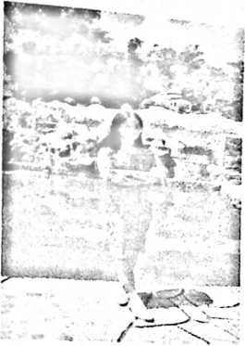
RAZMIN NELTA SARY, nama panggilan Nelta. Lahir di Tando-tando, Tana
Toraja pada tanggal 28 Februari 1998. Anak keempat dari sepuluh bersaudara. Lahir
dari jalinan kasih mesra Petrus Paipinan (ayah) dan Adriana Raza’ Tanggana (ibu).
Puji dan syukur, atas berkat Tuhan yang senantiasa tercurah dalam kehidupan penulis,
segala keija keras dan niat baik sehingga penulis dapat melalui beberapa jenjang
pendidikan yang mengantarkan pada penyusunan skripsi ini yakni:
- Tahun 2003, masuk Sekolah Dasar Negeri (SDN) no. 237 INPRES Tarangga,
tamat 2009.
- Tahun 2009, melanjutkan sekolah di SMP Negeri 3 Mengkendek, tamat di
SMPN 25 Jakarta Timur tahun 2012.
- Tahun 2012, melanjutkan sekolah di SMA Budhaya II Santo Agustinus,
Jakarta, tamat di SMA Khatolik Makale tahun 2015.
- Tahun 2015, melanjutkan pendidikan di STAKN Toraja, tamat tahun 2019.
't

